Pielikums Nr.1
Iepirkuma, identifikācijas
Nr. RNP 2026/50, nolikumam

TEHNISKĀ SPECIFIKĀCIJA
Iepirkumam “Vidi degradējošu konstrukciju demontāžas un teritorijas sakopšanas darbi Ropažu novadā”, ID Nr. RNP 2026/50

- Mērķis:
  - Būves ar kadastra apzīmējumu 80840090608001, kura atrodas “Stērstes”, Ropaži, Ropažu pag., Ropažu nov., LV-2135, nojaukšana, pēc nojaukšanas darbiem sakārtojot teritoriju;
  - Stadiona teritorijā (kad. nr. 80840080647) esošu ēku nojaukšana (kad. nr. 80840080647004 un 80840080205002) un teritorijas sakopšana pēc darbiem;
  - Ēkas ar kadastra apzīmējumu 80840060033002, ar nosaukumu “Pasakas”, Mucenieki, Ropažu pag., Ropažu nov., LV-2137 nojaukšana, un teritorijas sakopšana pēc darbiem;
  - “Centra kūtiņas” kadastra numurs 80840090660 nojaukšana, Ropažu pagasts, Ropažu nov., LV-2135

- Objekts:
  - ēkas pamati (turpmāk - pamati) ar kadastra apzīmējumu 80840090608001. Skatīt 1. attēlu.

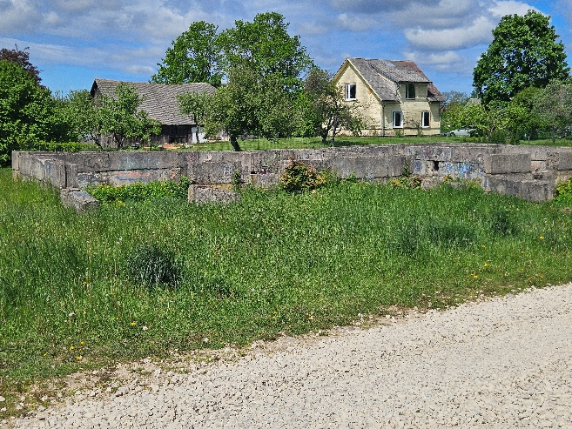 | 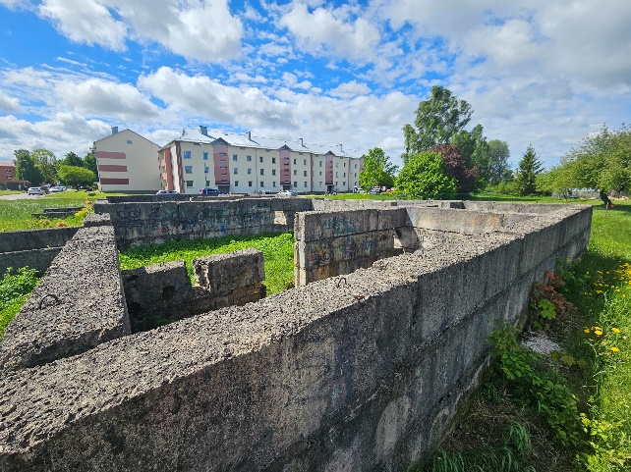
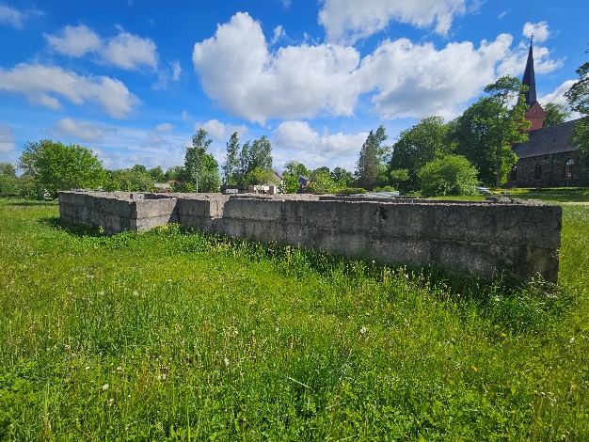 | 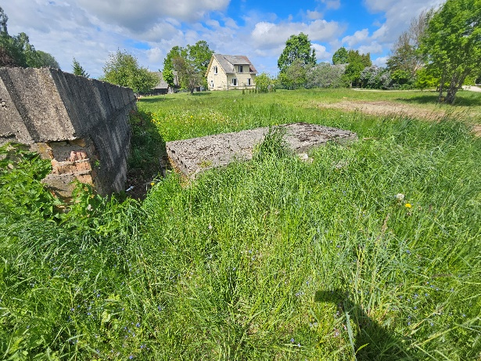
- Attēls. Fotofiksācija

2.2 ēka ar kadastra apzīmējumu 80840080647004
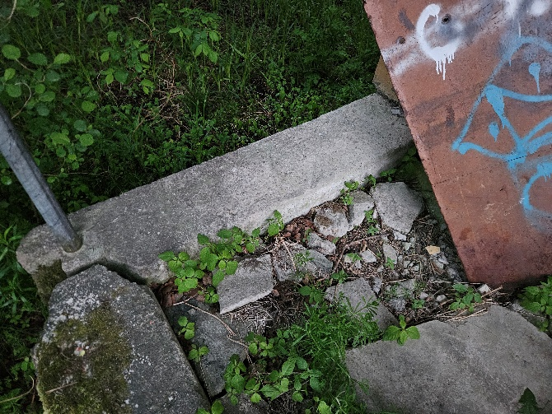
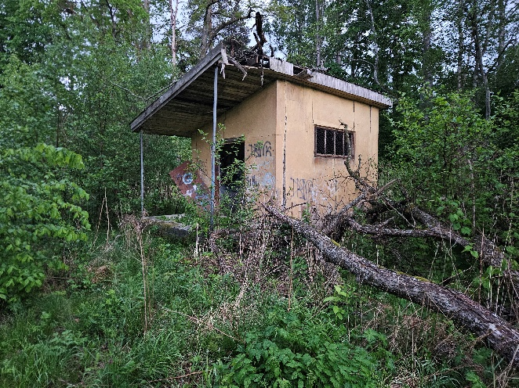
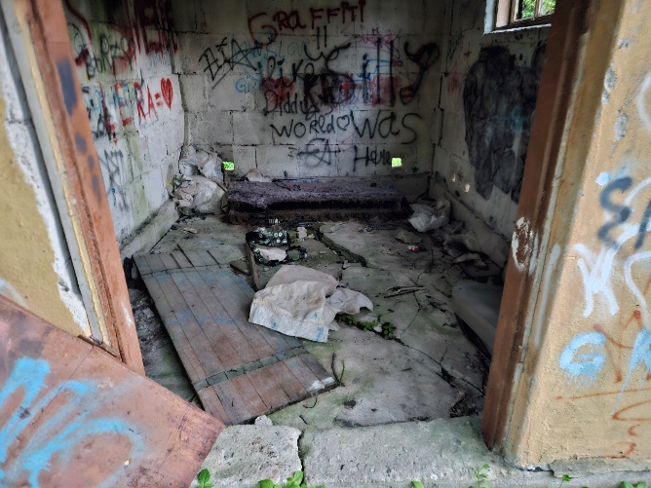
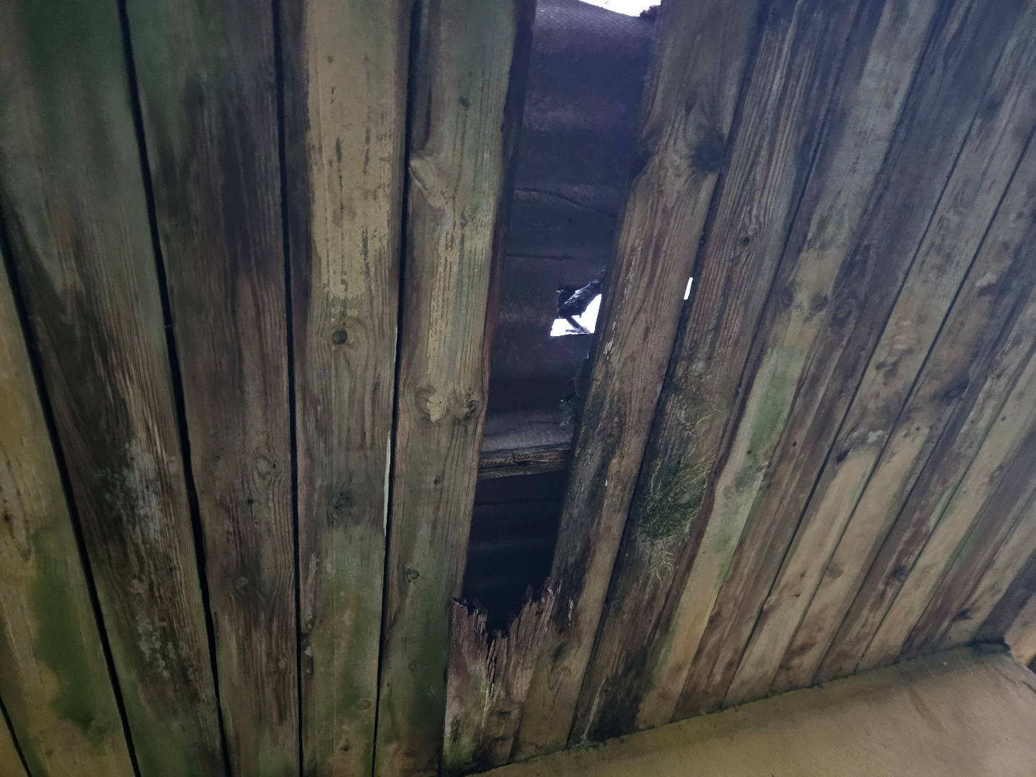

2. Attēls. Fotofiksācija ēkai ar kadastra apzīmējumu 80840080647004

2.3 ēka ar kadastra apzīmējumu 80840080205002
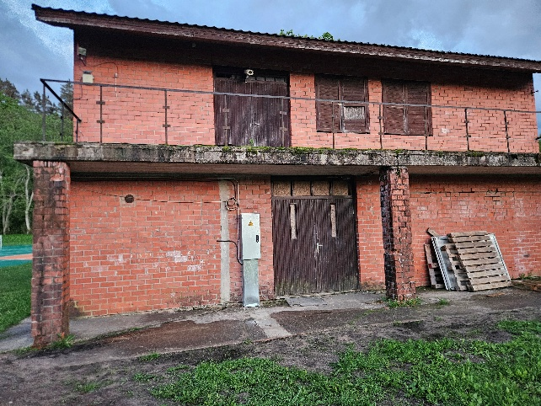
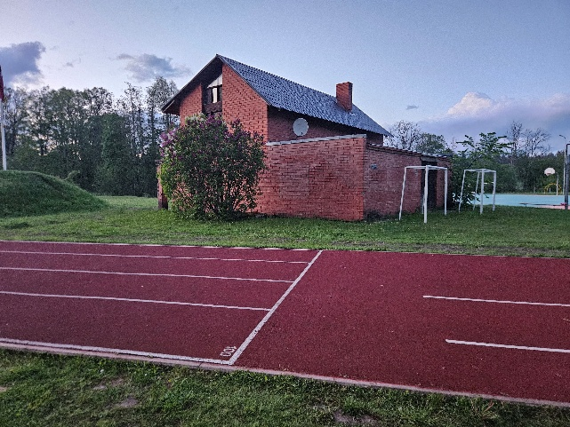

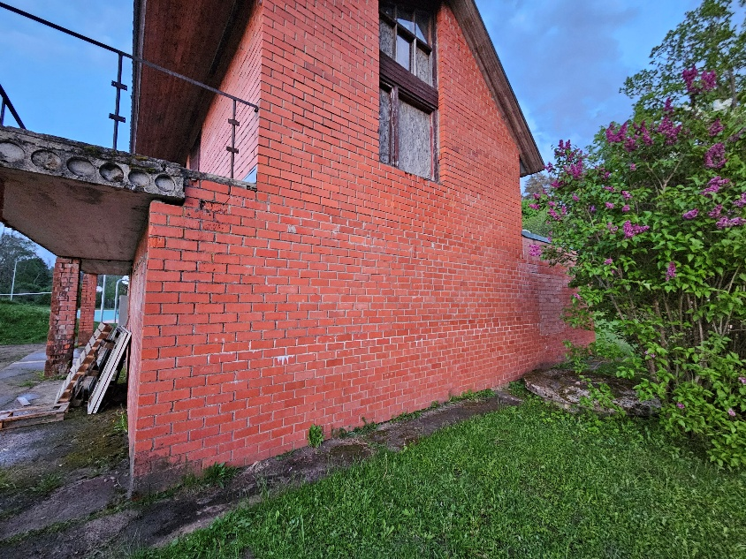
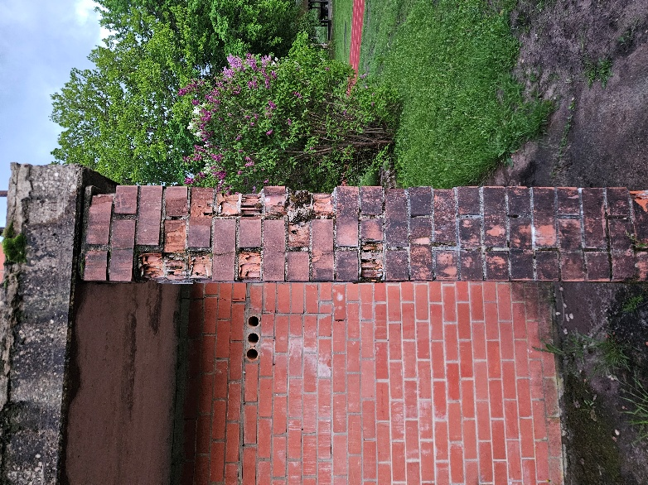
3. Attēls. Fotofiksācija ēkai ar kadastra apzīmējumu 80840080205002

2.4 ēka ar kadastra apzīmējumu 80840060033002
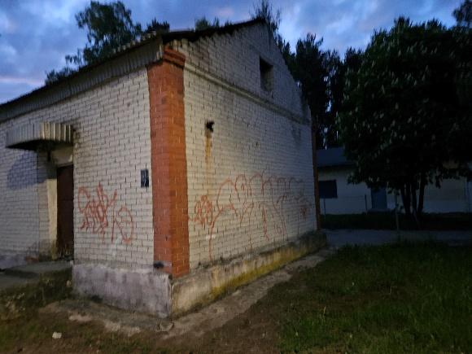
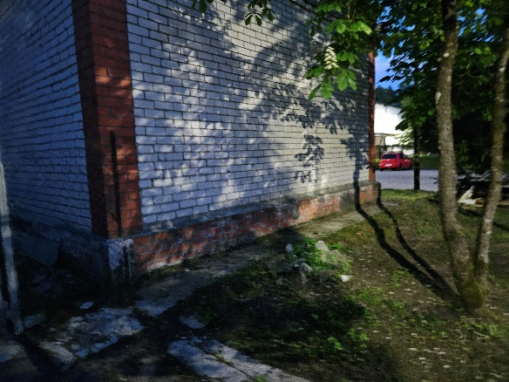

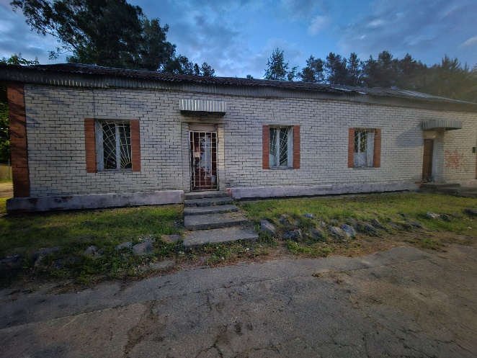

4. Attēls. Fotofiksācija ēkai ar kadastra apzīmējumu 80840080205002

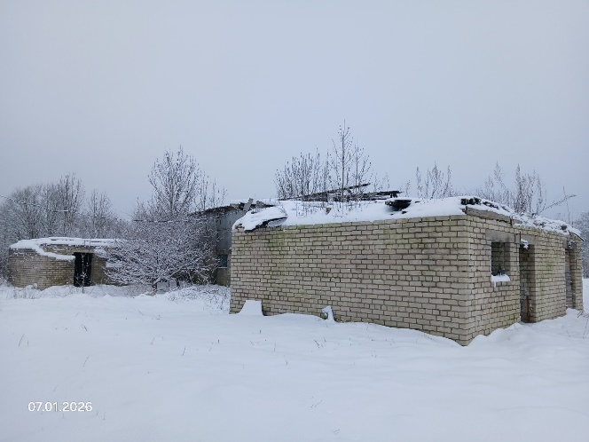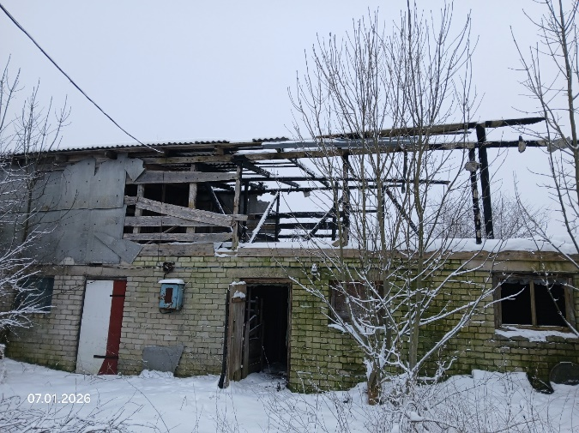
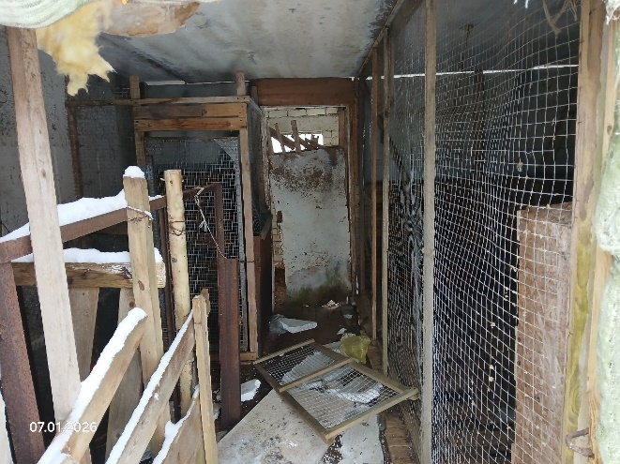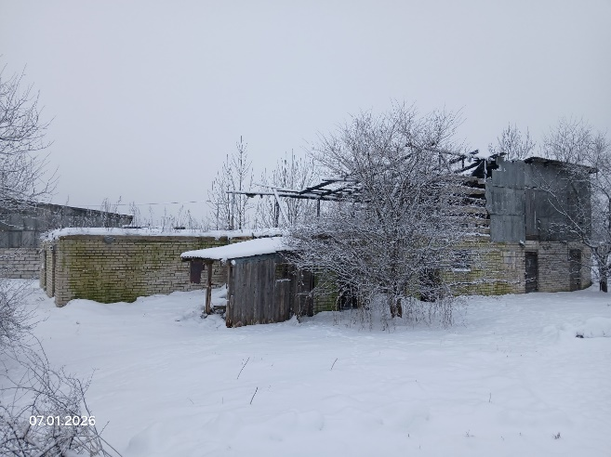
8. attēls. Fotofiksācija ēkai ar uz zemesgabal ar kadastra apzīmējumu 80840090660.

- Pasūtītājs: Ropažu novada pašvaldība reģ. Nr. 90000067986, Institūta iela 1a, Ulbroka, Stopiņu pagasts, Ropažu novads, LV-2130
- Pasūtītāja atbildīgais pārstāvis: Ramona Krūziņa, Ropažu pagasta teritoriālās pārvaldes vadītāja, tel. +371 29284886, e-pasts: ramona.kruzina@ropazi.lv.
- Projektēšanas stadija: Būvniecības ieceres dokumentācijas (paskaidrojuma raksta) izstrāde un saskaņošana. Ievērot 02 pielikumā esošo uz projektēšanu un būvniecības ieceres dokumentācijas izstrādi attiecināmos nosacījumus.
- Projekta sastāvs: Projektētājam izstrādāt pamatu nojaukšanas, teritorijā esošo būvgružu savākšanu, inženiertīklu demontāžas vai arī saglabāšanas, ja nepieciešams un teritorijas sakārtošanas tehnisko dokumentāciju:
  - Situācijas plānu atbilstošā vizuāli uztveramā mērogā, kurā norādīts nojaucamās Inženierbūves novietojums zemes gabalā un tās ārējie izmēri, kā arī citu personu saskaņojumus, ja saskaņā ar normatīvajiem aktiem tādi nepieciešami;
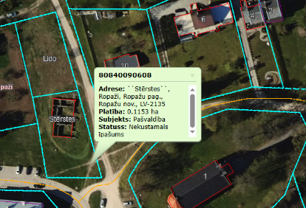
5. Attēls. Objekta “Stērstes” novietojuma shēma.

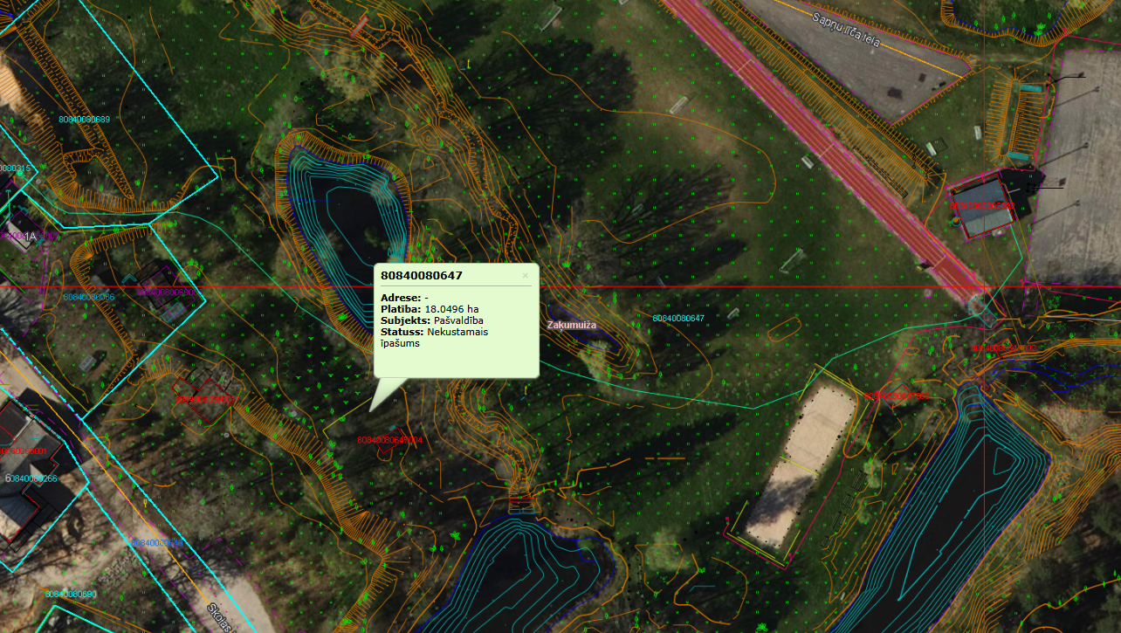
6. Attēls. Objektu novietojuma shēma. Ar kadastra nr 80840080205002 un 80840080647004

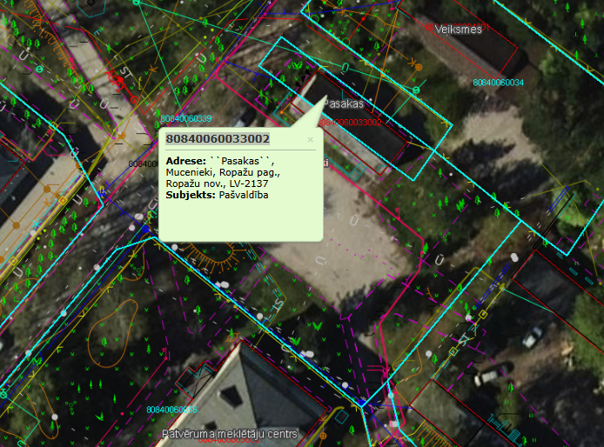
7. Attēls. Objekta “Pasakas” novietojuma shēma.

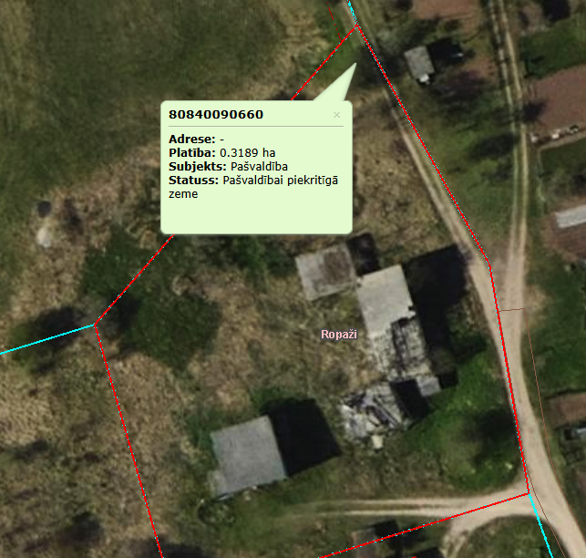
9. atēls. Objekta “Centra kūtiņas” novietojuma shēma.

  - Skaidrojošu aprakstu par plānoto būvniecības ieceri, plānoto būvdarbu veikšanas laiku (kalendāra plānu), par paredzēto nojaukšanas metodi un tās termiņiem, Inženierbūves nojaucamajiem inženiertīkliem, būvniecībā radušos atkritumu apsaimniekošanu, to apjomu un pārstrādes vai apglabāšanas vietu, vides aizsardzības pasākumiem, teritorijas sakārtošanu pēc nojaukšanas darbiem;
  - Attiecīgā inženiertīklu īpašnieka atzinumu (dokuments) par ārējo inženiertīklu atslēgumiem, jāparedz nedarbojošos tīklu demontāžu un strādājošo saglabāšanu, aizsardzību;
  - Darbu organizēšanas projektu;
  - Citus dokumentus, ja to nosaka Latvijas būvnormatīvi un citi normatīvie akti t.sk. tehnisko noteikumu pieprasīšana, topogrāfijas sagatavošana (ja attiecināms), izpilduzmērījumu sagatavošana un atzinumu saņemšana.
- Būvniecības ieceres dokumentācijas izstrādes gaitā risinājumiem jābūt ar Pasūtītāju saskaņotiem un ekonomiski pamatotiem.
- Veikt Būvdarbus ar savu (īpašumā vai lietošanā esošu) aprīkojumu, transportu, materiāliem vai citiem nepieciešamajiem tehniskajiem līdzekļiem, veikt būvgružu izvešanu un utilizāciju saskaņā ar Atkritumu apsaimniekošanas likumu un noslēgtā līguma nosacījumiem. Darbu veicējam pēc darbu izpildes jāiesniedz Pasūtītājam izziņa par no objekta izvesto būvgružu, atkritumu un/vai sagatavoto materiālu daudzumu un aizvešanas vietu. Ievērot arī 01 pielikumā minētos nosacījumus.
- Pēc teritorijas attīrīšanas no būvgružiem veikt teritorijas rekultivāciju - izlīdzināt teritoriju, uzbērt melnzemi demontāžas skartās zonas apjomā, to izlīdzinot pa teritoriju un iesēt zālāju.
- Būvgružu un atkritumu norakšana Objektā aizliegta. Būvniecības darbu laikā radušos būvniecības atkritumus (t.sk. noņemto, nederīgo asfaltbetonu un betonu, nereģenerētus būvniecības atkritumus saturošu grunti u.c. veida atkritumus) drīkst nodot tikai atkritumu apsaimniekotājam, kas Valsts vides dienestā saņēmis atbilstošu atļauju, saskaņā ar Atkritumu apsaimniekošanas likumu.
- Būvuzņēmējam rūpīgi jāiepazīstas ar situāciju objektā (apmeklēt un precizēt darbu specifiku un darbu apjomus, nepieciešamības gadījumā iesniegt tos pasūtītājam) un pieejamo dokumentāciju (pielikums Nr.1.), jāpārbauda darba apjomi un apstākļi, pēc kā Būvuzņēmējs uzņemas atbildību par šiem risinājumiem, to izmantošanu pie Inženierbūves nojaukšanas darbiem. Nekāda papildus apmaksa atsevišķi vai tieši par transportēšanu vai kādu citu darba daļu netiks veikta.
- Nojaucamo ēku tehniskie rādītāji:
  - Nojaucamo pamatu tehniskie rādītāji:
    - Zemes gabala platība uz kura atrodas nojaucamie pamati – 1153 m2, skatīt 2. attēlā
    - Pamatu (kadastra apzīmējums 80840090608001) – augstums virs zemes līmeņa ir 1..1.5 m, kopējā pamatu platība 312 m2.
  - Nojaucamās ēkas ar kadastra nr. 80840080647004 tehniskie parametri:
    - Zemes gabala platība uz kura atrodas ēka 18 ha;
    - Ēka atrodas ar krūmiem aizaugušā vietā, bez tieša piebraucamā ceļa;
    - Ēkas izmēri 7x4 m, augtums 3.5 m, pamati lentveida betona, mūra sienas, koka konstrukcijas jumts, betona javas grīda
  - Nojaucamās ēkas ar kadastra nr. 80840080205002 tehniskie parametri:
    - Zemes gabala platība uz kura atrodas ēka 18 ha;
    - Ēka atrodas ar stadiona vidū, bez tieša piebraucamā ceļa, jāparedz, ka tiks braukts pa zālāju 25 m attālumā
    - Ēkas izmēri ~13x13 m, ēkas tilpums 660 m³, apbūves laukums 160 m², betona pamati, dzelzsbetona pārsegumi, ķieģeļu mūra sienas ar koka konstrukcijas jumtu ar skārda segumu.
  - Ēkas ar nosaukumu “Pasakas” tehniskie parametri
    - Zemes gabala platība uz kura atrodas ēka 200 m2;
    - Ēkas ar kadastra Nr 80840060033002 apbūves laukums 119 m2, būvtilpums 369 m3.
    - Ēkai ir dzelzsbetona pamati, ķieģeļu mūra sienas, viļņotā azbesta lokšnu jumta segums.
  - Ēku “Centra kūtiņas” uz zemesgabala ar kadastra nr 80840090660 tehniskie parametri
    - Zemes gabala platība uz kura atrodas ēka 3189 m2;
    - Ēkai ir betona pamati, ķieģeļu mūra sienas un koka konstrukciju jumts ar viļņotā azbestcementa lokšņu segumu.
    - Pievienots apsekošanas akts.
- Būvuzņēmējam jānodrošina autotransporta un gājēju kustības drošību pieguļošajā teritorijā.
- Par Būvdarbu uzsākšanu jāinformē visas ieinteresētās organizācijas, noteiktā kārtībā ir jāpieaicina to pārstāvji, kā arī jāaizpilda attiecīgo organizāciju tehnisko noteikumu prasības.
- Jālieto būvniecības metodes, kuras nodrošinātu nepieciešamos pasākumus, lai novērstu apkārtējās vides pasliktināšanos.
- Būvdarbu laikā nodrošināt esošo pievadceļu segumu pret bojājumiem.
- Būvdarbu teritoriju nožogot ar pagaidu celtniecības žogu.
- Būvgružu iekrāmēšanu un transportēšanu veikt ar tehniku kura ir paredzēta attiecīgajiem darbu veidiem.
- Zemes darbiem un teritorijas izlīdzināšanai izmantot attiecīgu tiem nolūkiem paredzētu tehniku un darba spēku.
- Pirms Būvdarbu uzsākšanas būvuzņēmējam izstrādāt Darbu veikšanas projektu (DVP) un saskaņot to ar Pasūtītāju.
- Darba aizsardzība:
  - Jāveic strādājošo instruktāža atbilstoši MK noteikumiem Nr. 92 “Darba aizsardzības prasības, veicot būvdarbus” un citiem normatīvajiem aktiem, kas nosaka darba aizsardzības prasības līdzīga tipa objektos.
  - Jānodrošina strādājošie ar individuālajiem aizsardzības līdzekļiem (ķiverēm, cimdiem, respiratoriem un citu ekipējumu).
- Pirms darbu uzsākšanas, Būvuzņēmējam ir jāapseko objekts un jāiesniedz Pasūtītājam sagatavots savstarpējai parakstīšanai “Būvlaukuma pieņemšanas - nodošanas akts”.
- Ja nojaukšanas darbu laikā Būvuzņēmēja darbības vai bezdarbības rezultātā radušies tīklu vai trešajām personām nodarīti bojājumi vai zaudējumi, Būvuzņēmējs tos novērš par saviem līdzekļiem.
- Visa veida bojājumi, kādi tiek nodarīti saglabājamā labiekārtojuma (cieto segumu, zālāju, stādījumu, esošu koku) platībām, ir jānovērš Būvuzņēmējam par saviem līdzekļiem līdz darbu nodošanas-pieņemšanas akta parakstīšanai.
- Būvuzņēmējam jāievērtē darbu veikšanai visi nepieciešamie materiāli un tehnika (mehānismi), kā arī darbi, kas nav minēti tehniskajā specifikācijā un/vai tāmē, bet bez kuriem nebūtu iespējama būvdarbu tehnoloģiski pareiza un spēkā esošajiem normatīviem atbilstoša veikšana pilnā apmērā.
- Paredzēt visus izdevumus, iekļaujot: materiālu izmaksas, darba izmaksas, nepieciešamo palīgdarbu izmaksas, tehnikas un palīgierīču izmantošanas izmaksas, būvgružu un bīstamo atkritumu savākšanas un utilizācijas izmaksas, visa veida pagaidu darbi un palīgdarbi (piemēram, būvtāfele, brīdinājuma zīmes, darba zonas norobežošana, barjeras, u.c.), visas citas izmaksas, kas nepieciešamas kvalitatīvai un pilnvērtīgai būvdarbu pabeigšanai un nodošanai ekspluatācijā (t.s. izpilddokumentācijas sagatavošana, izpildmērījumi, topogrāfija u.c. izdevumi), visas izmaksas saistītas ar darba drošību objekta realizācijas gaitā (t.sk. atbildīgo darba drošības personu norīkošanu un projekta koordinatora nozīmēšanu), visus likumdošanā paredzētos nodokļus, visus riskus (t.sk. iespējamos sadārdzinājumus). Būvuzņēmējam būvdarbu laikā jānodrošina nepieciešamais būvlaukuma aprīkojums un satiksmes organizācijas izmaksas, kura izmaksas saskaņā ar LBN 501-17 punktu 3.9. jāiekļauj virsizdevumu daļā.
- Būvuzņēmējam Pasūtītāja vārdā jāsaņem atzinumi no institūcijām, kuras izdevušas tehniskos noteikumus vai īpašos noteikumus.
- Izpildes termiņi:
  - Izpildītājs ne vēlāk kā 1 (viena) mēneša laikā no Līguma abpusējas parakstīšanas dienas izstrādā demontāžas paskaidrojuma rakstu un veic reģistrāciju BIS.
  - Demontāžas un utilizācijas termiņš 2 (divu) mēnešu laikā no atzīmes par būvniecības uzsākšanas nosacījumu izpildi saņemšanas līdz objekta nodošanai pasūtītājam, t.i. līdz darbu pieņemšanas nodošanas akta parakstīšanai.
- Veikto darbu garantija:
  - Veikto darbu garantijas laiks 24 (divdesmit četri) mēneši no objekta nodošanas ekspluatācijā.
  - Gadījumā, ja garantijas laikā tiek konstatēts, ka darbu veikšanas teritorijā tiek konstatētas būvgružu paliekas, Pasūtītājam ir tiesības pieprasīt, lai Būvuzņēmējs novērstu atklātos defektus 10 (desmit) darba dienu laikā.
- Nodošana ekspluatācijā:
  - Sakārtot teritoriju, apzaļumojot bijušās apbūves laukuma robežās, papildus sakopt teritoriju, kas skarta veicot nojaukšanas darbus.
  - Iesniegt BIS ģeodēzisko objekta izpilduzmērījumu ar demontētās ēkas kontūru.
  - Iesniegt BIS aktus (pavadzīmes, izziņas, utt.) par būvgružu un bīstamo būvgružu nodošanu pārstrādei, utilizācijai.
  - Atzinumus par būves pieņemšanu ekspluatācijā (ēkas demontāžu) no TN izdevējiem pieprasa Būvuzņēmējs

